项目编号：1121-2021-2022

审核员（远程）审核记录
企业名称：百恒石油装备有限公司
审核员：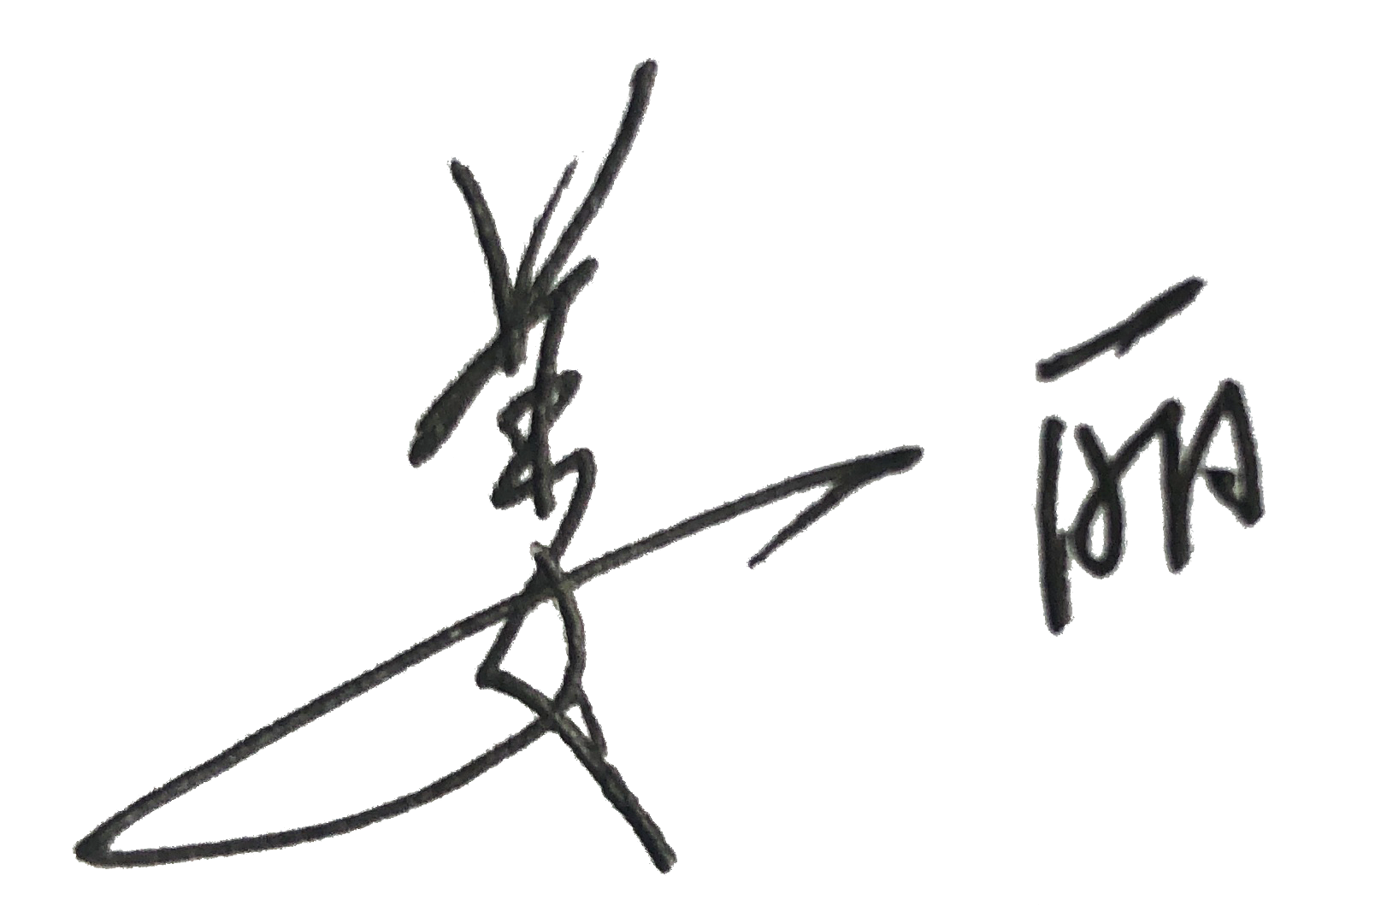 审核日期：2022.10.24-25下午
序号 | 审核内容  及抽样要求 | 对应的  标准条款 | 审核记录及说明 | 审核部门 | 是否列入  不符合项
1 | 了解企业建立测量管理体系一年来的运行情况？企业的产品质量、测量设备和测量过程是否持续满足顾客的测量要求？  企业建立测量体系后取得了哪些成绩？  企业在产品质量、物料交接、能源、安全、现场管理等方面是否有顾客投诉、纠纷、处理等状况。  对投诉的处理情况：  企业组织机构有否变更？产品有否增加？ | 5.2顾客为关注焦点 | 通过公司总经理张志忠介绍：企业一年来测量管理体系运行情况及取得的成绩，企业的产品质量、测量设备和测量过程能持续满足顾客的测量要求。综合部等部门均已识别顾客的测量要求通过对测量过程的控制和监视满足顾客要求，企业通过顾客满意度调查来证明满足顾客的测量要求。企业在加工和售后技术服务等均能够满足顾客在行业标准对生产要求。产品质量较好，未有顾客投诉。顾客满意度达到标准要求。能够满足顾客、行业标准对产品的要求。产品质量较好，未有顾客投诉。顾客满意度达到标准要求。  抽查《综合调质装置搅拌器轴底座安装孔直径测量计量要求导出和计量验证记录》，符合要求。  企业在产品质量、物料交接、能源、安全、现场管理等方面没有顾客投诉、纠纷、处理等状况。  公司在测量管理体系运行正常，由总经理重新任命为薛峰为企业测量管理体系的管理者代表主持测量体系运行的日常工作（附任命书）。企业营业执照（2021.12.09）变更。附：（工商核验证明），企业认证产品范围、组织结构等均没有变化。测量管理体系运行满足标准的要求。 | 管理层/管理者代表及综合部、技术部、生产部、质量部、供销部 | 否
2 | 企业是否制定质量目标。是否分解到各部门。是否有具体指标，是否可测量和考核？查考核记录。 | 5.3质量目标 | 企业制定了总的4项质量目标，  综合部已对公司总的质量目标进行分解，统计，2021年11-12月至2022年1-9月质量目标均能达标，企业按各部门考核指标要求按月考核。查考核记录：抽查、分解质量目标4项，综合部分解质量目标4项完成情况：查《2021-2022年测量管理体系质量目标完成报告》中、综合部质量目标完成情况，均已完成质量目标。 | 综合部 | 否
3 | 企业管理评审的时间？是单独评审还是和其它体系一起？  企业最高管理者是否主持审评？频次？  是否评审体系的适宜性、适应内外环境变化的能力。充分性：过程识别控制程度。有效性：评价体系改进机会和变更的需求。解决问题有哪些？ | 5.4管理评审 | 管理评审情况：公司于2022年10月13日，开展了测量体系单独管理评审，会议由企业总经理张志忠主持、管理者代表薛峰及各部门汇报了体系运行情况和部门工作完成情况。会上肯定了公司测量管理体系的充分性、有效性和适宜性。形成了管理评审报告。对公司测量管理体系中存在的计量器具、检验记录的管理上的薄弱环节，提出规范产品检验、检测记录，加强计量器具的管理，做好人员培训工作问题，落实了整改部门。管理评审结论为：公司测量管理体系基本有效运行，符合GB/T 19022-2003标准要求 | 综合部、 | 否
4 | 企业对提供测量设备和辅助材料、消耗性材料和提供服务的外部供方如何识别、选择、评价和监视？ | 6.4外部供方 | 企业建立了《外部供方管理控制程序》，供销部对测量设备和辅助材料、消耗性材料和提供服务的外部供方做识别。抽查检定校准服务方的《合格供方调查、评价表》，对合格服务方“中国航发南方工业有限公司计量实验室”未能提供的服务质量评审的记录。不符合审核准则条款号： GB/T 19022-2003标准 6.4外部供方的管理要求。 | 质量部、供销部 | 次要不符合01
5 | 抽查企业(4-5)台件测量设备是否处于有效的校准状态？  是否有计量确认状态标识  使用环境条件是否满足要求？是否需要修正？  测量设备的有关信息是否和检定证书台账信息一致。测量设备使用环境条件是否满足要求？ | 6.2.4标识  6.3.1测量设备  6.3.2环境  7.3.2溯源性 | 通过上传图片和资料观察：使用编号00934为外径千分尺,校准日期2021年12月27日,检定机构：中国航发南方工业有限公司计量实验室，现场标识、台账信息内容和证书一致计量确认周期12个月；测量设备使用的环境条件，满足规定要求。企业未建立最高计量标准开展检定和校准，企业主要的测量设备均委外送检到：：中国航发南方工业有限公司计量实验室：量值溯源符合标准要求，随机抽查6台件，校准证书中使用的计量标准符合要求，填写规范，信息无遗漏，授权人签章资质有效，符合要求。详见附件《测量设备溯源抽查表》 | 质量部、生产部供销部 | 否
6 | 抽查(2-3) 台件关键测量过程测量要求识别是否正确？配备的测量设备是否经过检定/校准和验证，证方法是否正确？部门对验证不合格测量设备如何处理？ | 7.1.计量确认 | 查：关键控制过程“综合调质装置搅拌器轴底座安装孔直径”使用的游标卡尺。编号231计量确认周12个月，经过中国航发南方工业有限公司计量实验室校准，依据校准证书进行计量确认，确认过程符合标准要求。质量部提供现场使用耐压测试仪编号为2017010145，校准证书为2022年08月17日依据校准结果进行计量确认，验证过程符合要求。满足测量设备预期使用的要求。。 | 质量部、技术部、 | 否
7 | 企业是否有新增关键测量过程?抽查(1-2)个新增关键测量过程或原有关键测量过程是否编制控制规范进行控制、有效性确认？ | 7.2测量过程 | 企业未增加新的关键测量过程。抽查了原关键测量过程：“综合调质装置搅拌器轴底座安装孔直径测量过程”；经查：有测量设备的计量确认过程，测量设备配备合理，有计量要求导出，导出验证方法正确，计量验证记录齐全，符合程序的要求。进行了测量不确定度评定，评定方法正确。生产部提供的编号：BH-LGB -20220602“螺杆泵驱动装置检验报告”检验日期2022.06.26报告中技术要求和实测爬电距离测量参数等计量单位未填写，建议补充完善， | 质量部、技术部、生产部（车间） | 整改项
8 | 是否对关键过程进行了测量不确定度评定？ | 7.3测量不确定度 | 已对关键控制过程“综合调质装置搅拌器轴底座安装孔直径测量过程进行了测量不确定度评定，评定过程评定方法正确。见测量不确定度评定表，符合要求。 | 质量部、技术部、 | 否
9 | 就顾客的计量要求是否已满足来监视有关顾客满意的信息。 | 8.2.2顾客满意 | 企业编制了《顾客满意度收集分析控制程序》供销部采取发放《顾客满意度调查表》的方式进行顾客满意度调查，抽查：大庆市万圣机械加工有限责任公司、大庆五金总汇 等4家满意度度98%。供销部对顾客的意见和投诉部门能和相关门沟通。综合部2022年7月份对公司内部顾客满意调查5份，满意度为97.%  企业顾客满意度良好，没有顾客投诉、纠纷处理等问题发生。 达到企业计量工作目标。 | 供销部  综合部 | 否
10 | 企业每年进行几次测量体系内审？单独审还是结合审核？ | 8.2.3测量管理体系审核 | 内审情况：2022年10月8--9日，组织了公司测量管理体系内部审核，质量部部长王儒钢任审核组长组织审核。1个内审组对公司包括管理层在内的5个部门及作业区进行了全要素的审核。内部审核发现2个项不符合项，其中内审员回避本部门审核。该不符合项于2022年10月11日，完成整改，不符合项已关闭。通过内审工作，对企业的测量管理体系运行情况进行检查和审核，达到了发现问题进而马上解决问题的目的，收到了很好的效果。 | 综合部 | 否
11 | 企业是否对计量确认过程和测量过程按照计划频次进行持续监视？ | 8.2.4测量管理体系的监视 | 企业编制了《审核和监视管理控制程序》。对测量过程中的测量方法、测量环境条件、测量设备、测量过程定期进行监视控制,按照计划频次进行监视。  查：《测量过程及控制一览表》，  一览表中监视方法等信息填写正确，信息量齐全。抽查了《综合调质装置搅拌器轴底座安装孔直径测量过程》显示:2021年11月到2022年10月对关键控制过程“搅拌器轴底座安装孔直径尺寸进行了持续监视，比对数据均满足测量过程的技术要求。 | 综合部 | 否
12 | 企业对上年审核中发现的不符合是否进行纠正？是否制定纠正措施？验证是否满足要求。检查不合格控制的有效性。 | 8.3不合格控制 | 公司对认证审核中的1个不符合项，及时制定整改计划，采取了如下纠正措施：已对开出的不符合项：1“查GB/T11022-2011《高压交流开关设备和控制设备标准的共用技术要求》标准作废未及时更新，不符合认证审核准则条款号：GB/T19022-2003标准中6.2.1条款 程序的管理要求。”经本次远程审核，审核组通过对整改完成情况及纠正措施有效性进行查验，确认公司上次审核中确定的1个不符合项，该公司所采取的纠正措施按时整改完成，纠正措施有效，预防再次发生。同意关闭不符合项. | 综合部、质量部 | 否
13 | 企业和部门对内外审中发现不合格如何采取纠正和纠正措施？查阅纠正和预防措施记录，检查其符合性和有效性。 | 8.4改进 | 企业通过内部审核、管理评审等方式识别监视、评价改进的机会，进行持续改进。在关键测量过程的核查方面，使用了统计技术。基本符合要求。 | 综合部、 | 否
14 | 计量单位使用情况？检查强制检定计划，并抽样检查计划实施的情况。 | 计量法制要求 | 企业没有强检测量设备。 查文件、报表等资料中计量单位的使用，基本符合法定计量要求。无定量包装产品。 | 综合部 | 否
15 | 企业能源主要品种？年消耗标煤？是否是重点用能单位？ | GB17167－2006 | 企业能耗主要是生产用的电、水。企业能源测量设备共计2块，电表1块、水表1块，主要耗能为电、水，2021年1-12月合计：8.98吨标煤。不是重点耗能企业。能源设备配备率和检测率满足标准要求。 | 综合部 | 否
16 | 公司对标志的使用，符合相关标准和规定。公司测量管理体系认证证书是否用于企业形象广告宣传：对企业产品招投标有哪些帮助？ | 认证证书标识的使用 | 1）公司测量管理体系认证证书用于开发市场，用于企业形象广告宣传；  2）企业产品主要用于大庆油田等项目的招投标用。投标加分；公司对标志的使用，符合相关标准和规定。 | 供销部 | 否
17 | 对企业认证范围内的“销售、技术服务”所涉及的合同进行抽样 | 产品的销售技术服务 | 抽查2份销售技术服务合同：1企业与浙江荣泰科技企业有限公司，合同编号：20220212，签订时间：2022年2月12日，签订地点：安达。确认企业销售服务产品为：“限弧组合电极”等。2企业与河北臻旭机电设备有限公司，合同编号：20211118，签订时间：2022年5月18日，签订地点：大庆。确认企业销售产品为：“螺杆泵驱动装置”等产品设计、加工、销售和技术服务过程中的测量过程所依据的检验标准、检验方法、使用的测量设备均符合标准要求。企业目前产品质量较好，未有顾客投诉。顾客满意度达到标准要求。 | 供销部 | 否

